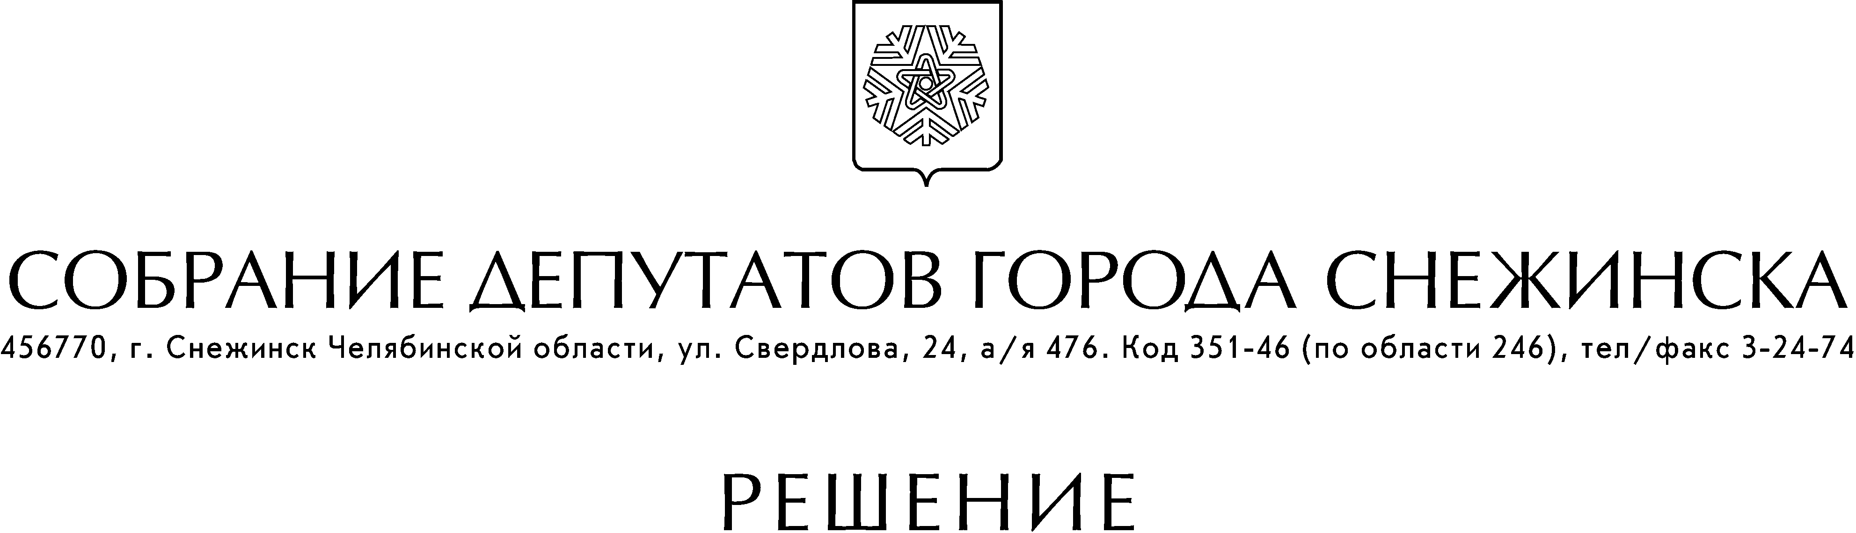

от 11 июня 2008 года № 74

г. Снежинск
Челябинской области

О внесении изменений в городскую целевую
Программу «Старшее поколение» на 2007 - 2009 гг.

Рассмотрев обращения администрации города Снежинска от 23.05.2008 г. № 2-42/417, от 28.05.2008 г. № Д-2-42/432, учитывая рекомендации постоянных комиссий от 26.05.2008 г. по социальным вопросам, от 05.06.2008 г. по бюджету и экономике, руководствуясь статьями 21, 23 Устава муниципального образования «Город Снежинск», Собрание депутатов города Снежинска

РЕШАЕТ:

1. Внести в городскую целевую Программу «Старшее поколение» на 2007 - 2009 гг., утвержденную решением Собрания депутатов города Снежинска от 26.12.2007 г. № 210 (в редакции от 05.03.2008 г. № 23), следующие изменения:
1) в разделе 2 «Меры по улучшению социального положения граждан старшего поколения» в пункте 2.5 в графе «Объем финансирования 2008 г.» цифры «10 749 359» заменить цифрами «10 727 859»;
добавить пункт 2.9 следующего содержания «2.9. Реализация Положения «О трудовых династиях города Снежинска» - меры поощрения трудовых династий»;
в графе «Объем финансирование 2008 г.» внести цифры «40 000»;
в графе «Ответственный» ввести «УСЗН».
2) в разделе 3 «Меры, направленные на повышение роли граждан старшего поколения в общественной жизни» в пункт 3.4. добавить мероприятие следующего содержания: «Мероприятия посвященные 20-летию вывода советских войск из Афганистана».
В графе «Объем финансирования 2008 г.» по пункту 3.4 цифры «816 000» заменить цифрами «807 500».
В пункте 3.5 в графе «Объем финансирования 2008 г.» цифры «5 000» заменить цифрами «7 500».
В графу «Ответственный» ввести «УСЗН».
В пункте 3.9 в графе «Объем финансирования 2008 г.» цифры «378 625» заменить цифрами «403 625».
Раздел дополнить пунктом 3.13 следующего содержания:
«3.13. Изготовление и распространение единых социальных проездных билетов».
В графу «Объем финансирования 2008 г.» внести цифры «115 000».
В графу «Ответственный» ввести «УСЗН».
В строке «Всего по программе» в графе «Объем финансирования 2008 г.» цифры «12 261 400» заменить цифрами «12 413 900».
В строке «В том числе: по целевой Программе» в графе «Объем финансирования 2008 г.» цифры «11 882 775» заменить цифрами «12 010 275».
В строке «По смете УСЗН» в графе «Объем финансирования 2008 г.» цифры «378 625» заменить цифрами «403 625».
2. Настоящее решение вступает в силу со дня официального опубликования

Глава города Снежинска М. Е. Железнов

